项目说明
一、采购项目：聊城市妇幼保健院会议室座套更换采购项目
二、项目说明：
本项目为一个包,因会议室座套陈旧申请更换，颜色要求浅紫色，需印制单位院标和座排号。项目预算金额11928元。
项目清单
项目名称 | 数量（套） | 规格型号 | 单价（元） | 备注
会议室座套 | 284 | 材料：涤棉  坐套：48*48cm  靠背套：50*50cm | 42 | 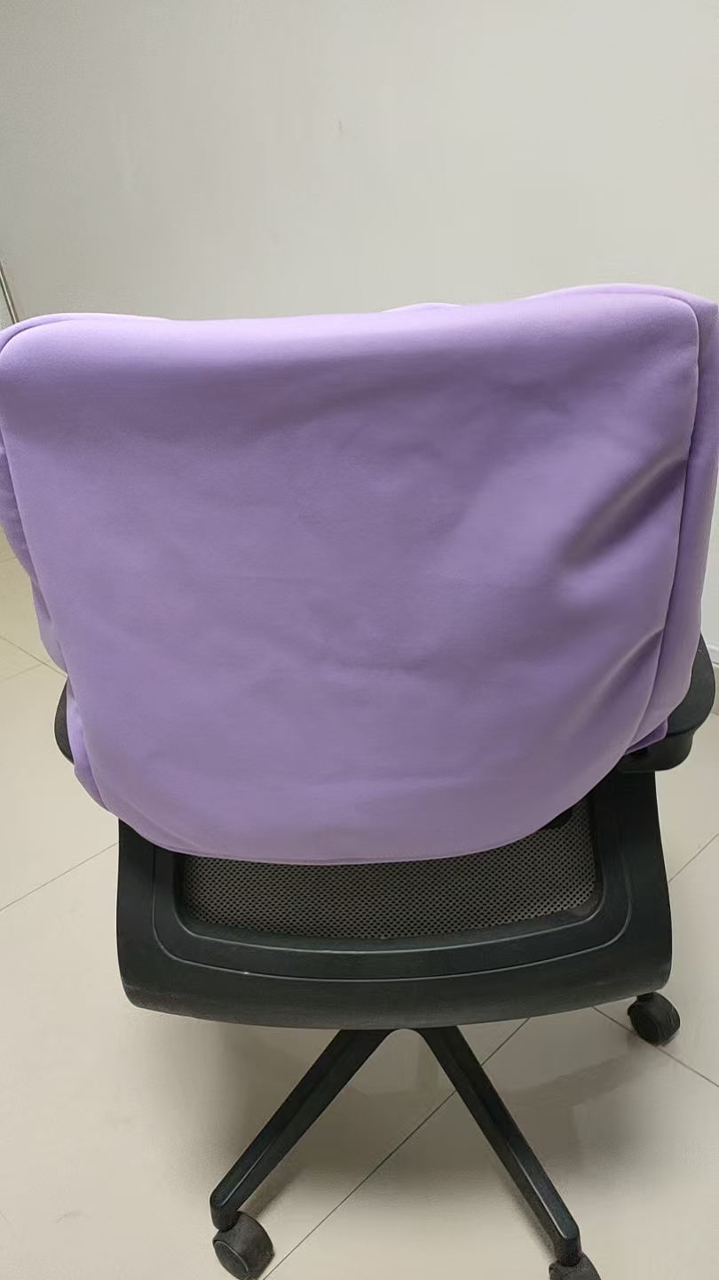
总计（元） | 11928
三、应具备下列条件：
1、具有合法有效的营业执照及相应的经营范围，良好的商业信誉和健全的财务会计制度，具有依法缴纳税收和社会保障资金的良好记录，具有足够的流动资金来承担项目服务的实施，没有处于被责令停业或破产状态，且资产未被重组、接管和冻结状况；
2、参加本次采购活动前三年内，在经营活动中没有重大违法、违规记录。
四、交付期：7天。质保期1年。
五、费用结算
签订合同，项目完成后乙方提供正规发票一次性支付。
六、响应文件编制要求：
（一）响应文件的组成
供应商应按照谈判文件的要求编制响应文件，提交包括证明其有资格进行报价和有能力履行合同的文件，内容如下：
1、资格证明文件：
1.1在响应文件中提供如下资格证明文件：
1.营业执照复印件加盖公章；
2.如授权代表参加报价，须提供法定代表人（负责人）授权委托书原件及授权代表的身份证复印件（加盖公章）；如法定代表人（负责人）参加报价，可只提供法定代表人（负责人）身份证及身份证明复印件（加盖公章）。
注：资格证明文件中要求的证件，供应商必须按要求提供，否则将被视为资格审查不合格，不再进入下一步评审。
2、报价部分：
报价表
3、技术部分
（1）详细技术资料。如品牌、型号（规格）、技术指标说明、制造商（原产地）等；
（2）产品的质量保证措施。
（3）售后服务条款：
①成交后必须提供成交项目齐全的技术资料（包括产品说明书、相应的质检手续证明文件）；
②售后服务保证；
③货物质保期限（质保期应不低于国家现行规定）；
- 供应商认为需要加以说明的其他内容。
4、供应商承诺书（见附件）
（二）响应文件的格式要求
响应文件一律用A4纸打印胶装，一式四份，正本一份（内容加盖原章），副本三份，在每份响应文件上要注明正本或副本，如果正本与副本不符，则以正本为准。

附件
投标人承诺书
聊城市妇幼保健院：
我方作为 项目（项目编号： ）的投标供应商对以下事项作出郑重承诺：
一、无重大违法违规行为记录承诺
我方承诺：自参加本项目招标活动近3年来，无国家、地方人民政府及行业主管部门公告的供应商不良行为记录。无其他违法犯罪行为记录。
二、无不良行为承诺
我方承诺：
（一）未提供虚假材料谋取中标（成交）。未通过不正当手段诋毁、排挤其他供应商。未与采购人、其他供应商或者招标代理机构恶意串通。未以他人名义投标、提供虚假材料或者以其他方式弄虚作假。未向采购人（招标代理机构）行贿或者提供其他不正当利益，未向有关部门提供虚假情况等。如我单位存在上述违规情形，同意由采购人采取以下惩戒措施：1.认定中标（成交）结果无效。2.给采购人造成直接经济损失的，赔偿经济损失。3.采购人上报有关部门列入不良行为记录名单，在一至三年内禁止参加采购活动。4.依据相关法律法规给予相应的处罚。
（二）评审过程中及成交公示期间，如我单位有围标、串通投标等违法、违规行为被查实的，采购人有权取消我公司的中标（成交）资格。并接受第（一）条规定的惩罚。
三、无行贿行为承诺
我方承诺：我方参加本项目采购活动近3年来，无行贿行为记录。
四、廉洁承诺
我方承诺：将严格遵守招标投标有关法律、法规、规定，廉洁自律，不向采购人行贿和不正当交往，包括但不限于赠送礼品、礼金、有价证券、贵重物品、好处费、感谢费及其他不正当利益，不在我方报销任何应由采购人单位或其工作人员个人承担的费用。如存在行贿行为，自愿无条件放弃中标（成交）资格。
五、保密承诺
我方承诺：对于我方在投标工作期间获得和知晓的采购人商业秘密及属于第三方但采购人负有保密义务的信息，我方均应保守秘密。商业秘密包括：技术秘密和经营秘密。未经采购人书面许可，我方不得将所知的采购人商业秘密以任何方式提供给任何第三方，也不得擅自披露这些信息。我方对接触并知悉上述机密信息的员工，承诺保密期限为长期。如我方中标（成交），我方还将完全履行采购文件合同主要条款中的保密条款。
六、合同签订承诺
我方承诺：如我方中标（成交），1.按中标（成交）通知书要求与采购人及时签订合同。2.中标（成交）后不放弃中标（成交），除出现不可抗力的原因。3.在签订合同时不向采购人提出附加条件。4.按照采购文件要求提交履约保证金（如有）。5.上述承诺真实有效，否则自愿无条件放弃中标（成交），完全承担相应的经济与法律责任，纳入相关不良行为记录名单并按规定期限不再参加相关采购活动。
七、合同履行承诺
我方承诺：1.合同签订后，将严格执行符合国家规定的增值税税率，如国家税率发生调整，按调整后的税率执行。2.合同签订后，将严格按照中标（成交）价格及其他合同条款严格履行合同。3.不向他人转让中标（成交）项目，不将中标（成交）项目肢解后分别向他人转让（工程类项目除外）。4.如发生实质性违约且未及时采取合理补救措施，同意按照合同约定给补偿，同意纳入相关不良行为记录名单并按规定期限不再参加相关采购活动。
八、配合调查检查承诺
我方承诺：在相关案件查办时，有配合提供证据、作证的义务，如果发生拒不配合监委调查工作的情形，采购人有权采取警示约谈、终止或解除合同等多种处理措施。

本承诺书自签字且盖章之日起生效。

供应商（盖章）：
法定代表人或委托代理人(签字)：
年 月 日

备注：此承诺函不得做任何修改，不提供视为无效投标。

